Предмет: «Программное обеспечение и его классификация»
Тема: «Диаграммы последовательности и взаимодействия»
Теоретический материал
В основу работы компьютеров положен программный принцип управления, состоящий в том, что компьютер выполняет действия по заранее заданной программе. Этот принцип обеспечивает универсальность использования компьютера: в определенный момент времени решается задача соответственно выбранной программе.
Для нормального решения задач на компьютере нужно, чтобы программа была отлажена, не требовала доработок и имела соответствующую документацию. Поэтому относительно работы на компьютере часто используют термин Программное обеспечение (ПО, software), под которым понимают совокупность программ, выполняемых вычислительной системой.
Целью данной работы является широкое определение программного обеспечения, его классификация, назначение и роль, а также тенденции развития в будущем.
1.1 Что такое программное обеспечение
В компьютерном жаргоне часто используется слово «софт» от английского software, которое, в этом смысле впервые применил в статье American Mathematical Monthly математик из Принстонского университета Джон Тьюки (John W. Tukey) в 1958 г.
К программному обеспечению (ПО) относится также вся область деятельности по проектированию и разработке ПО:
- технология проектирования программ (например, нисходящее проектирование, структурное и объектно-ориентированное проектирование и др.);

- методы тестирования программ;
- методы доказательства правильности программ;
- анализ качества работы программ;
- документирование программ;
- разработка и использование программных средств, облегчающих процесс проектирования программного обеспечения, и многое другое.
рограммное обеспечение – неотъемлемая часть компьютерной системы. Оно является логическим продолжением технических средств. Сфера применения конкретного компьютера определяется созданным для него ПО. Сам по себе компьютер не обладает знаниями ни в одной области применения. Все эти знания сосредоточены в выполняемых на компьютерах программах.
Программное обеспечение в настоящее время составляет сотни тысяч программ, которые предназначены для обработки самой разнообразной информации с самыми различными целями.
Все программы, работающие на компьютере, можно условно разделить на три вида (рис. 1.):
- прикладные программы, непосредственно обеспечивающие выполнение необходимых пользователям работ;
- системные программы, предназначены для управления работой вычислительной системы, выполняют различные вспомогательные функции, например:
- управление ресурсами компьютера;
- создание копий используемой информации;
- проверка работоспособности устройств компьютера;

- выдача справочной информации о компьютере и др.;
- инструментальные программные системы, облегчающие процесс создания новых программ для компьютера.
При построении классификации ПО нужно учитывать тот факт, что стремительное развитие вычислительной техники и расширение сферы приложения компьютеров резко ускорили процесс эволюции программного обеспечения. Если раньше можно было легко перечислить основные категории ПО — операционные системы, трансляторы, пакеты прикладных программ, то сейчас ситуация коренным образом изменилась. Развитие ПО пошло как вглубь (появились новые подходы к построению операционных систем, языков программирования и т.д.), так и вширь (прикладные программы перестали быть прикладными и приобрели самостоятельную ценность). Соотношение между требующимися программными продуктами и имеющимися на рынке меняется очень быстро. Даже классические программные продукты, такие, как операционные системы, непрерывно развиваются и наделяются интеллектуальными функциями, многие из которых ранее относились только к интеллектуальным возможностям человека.
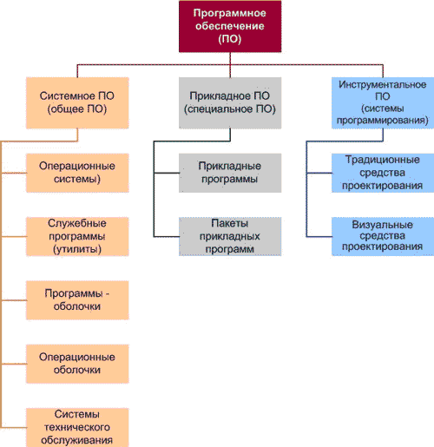

Какие программы называют прикладными.
Прикладная программа — это любая конкретная программа, способствующая решению какой-либо задачи в пределах данной проблемной области.
Прикладные программы могут носить и общий характер, например, обеспечивать составление и печатание документов и т.п.
В противоположность этому, операционная система или инструментальное ПО не вносят прямого вклада в удовлетворение конечных потребностей пользователя.
Прикладные программы могут использоваться либо автономно, то есть решать поставленную задачу без помощи других программ, либо в составе программных комплексов или пакетов.

Наиболее часто встречающееся прикладное ПО.
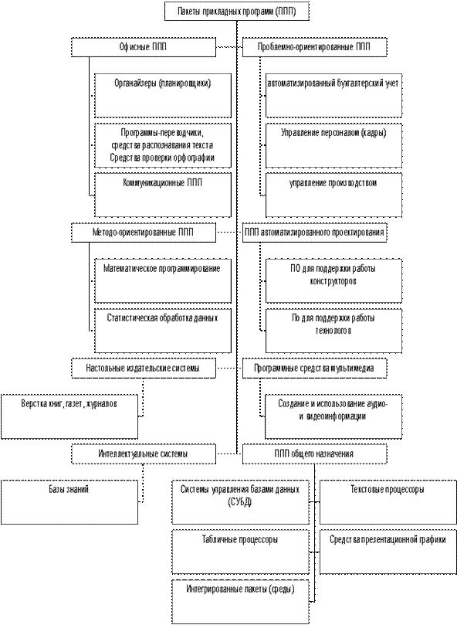

Домашнее задание
Составить конспект
Результат скинуть на почту с названием по образцу — Предмет_Тема_датаОтправки.
В теме письма указать ФИО преподавателя.
Дата исполнения до следующей пары.

